Проект «Расту здоровым»
Проект совместной деятельности воспитателя с детьми старшей группы и родителями.«Расту здоровым»
Составила: воспитатель Бедункович И Н
Цель проекта:
• Всемерное способствование совершенствованию и развитию основных систем жизнеобеспечения организма, формирование привычки заботиться о своем здоровье.
Задачи:
• Укреплять здоровье детей;
• Оздоровительная – подразумевает решение вопросов развитие движений, а также закаливание;
• Образовательная – формирование у детей навыков гигиены, выполнения основных движений, представлений о режиме, активности и отдыхе, безопасности, правильной осанке; освоение знаний о своем организме, здоровье;
• Воспитательная – формирование нравственно – физических навыков; выработка у детей привычки к ежедневным занятиям физическими упражнениями как потребности в физическом совершенствовании; воспитание культурно – гигиенических навыков.
Ожидаемый результат
• Понимание детьми необходимости правильного питания, выполнения гигиенических процедур, занятий спортом для сохранения и укрепления здоровья.
• Участники проекта будут бережнее относиться к своему здоровью, правильно применять полученные знания в жизни.
• Снижение заболеваемости.

Краткосрочный проект: 1-2 неделя декабря 2017 год
Участники: воспитатель, родители, дети подготовительной группы.
Содержание работы
1 этап
Выявление проблемы Обоснование проблемы: каждый из нас хочет видеть своих детей здоровыми и счастливыми, но не все задумываются о том, как сделать так, чтобы дети, вырас-тая, жили в ладу с собой, окружающим миром, другими людьми.
2 этап
Организация работы над проектом (накопление знаний) Непосредственное выявление семей, ведущих здоровый образ жизни, налаживание тесной связи с родителями и об-мен опытом.
3 этап
Практическая деятельность по решению проблемы Работа с детьми:
Беседа на тему: «Что такое здоровье и как его сохранить и преумножить»
Спортивное развлечение «Да здравствует спорт!»
Утренняя гимнастика под музыку
Тематическая игра «Угадай вид спорта»
Рисование на тему: «Мой любимый вид спорта»
Спортивное развлечение "Чистота для здоровья нам нужна"
Беседа о видах спорта, в которых используется мяч
Эстафеты с мячом «Передача мя-ча» (дети передают друг другу мяч между ногами, над голо-вой, «Пингвины» (мяч зажат между ног).
Методика проведения утренней гимнастики (двигательная активность) в течении недели
Определение уровня двигательной активности у детей.
НОД ОО "Физическое развитие" - определение плотности НОД и двигательной активности 10 ноября
Определение уровня физического раз-вития у детей старшего дошкольного возраста по всем критериям (карта в течении месяца
Организация двигательной активности в течение дня (подвижные игры):в течении года
«Хитрая лиса», «Краски», «Перелет птиц», «Не попадись», «Перебежки-догонялки», «Не оставайся на земле», «Мы веселые ребята», «Филин и пташки», «Встречные перебежки», «Коршун и наседка» и т. д.
Профилактические и оздоровительные мероприятия в течение дня:
Гимнастика после сна, прогулка, двигательный час.
Упражнения против гриппа (в зимнее время): дыхательная гимнастика «Ку-ка-ре-ку», «Дровосек», комплекс упражнений для профилактики ОРЗ (картотека).
Игры на укрепление осанки: "Рыбки и акулы", "Морская фигура", "Футбол", босо хождение, ходьба по «Дорожке здоровья»
Работа с родителями:
Консультации на темы:
- «Активность ребёнка - залог его здоровья»
- «Физическое воспитание ребёнка в семье»
Привлечь родителей к изготовлению флажков и ленточек в физкультурный уголок.
Конкурс для родителей: «Самый лучший спортивный тренажёр»

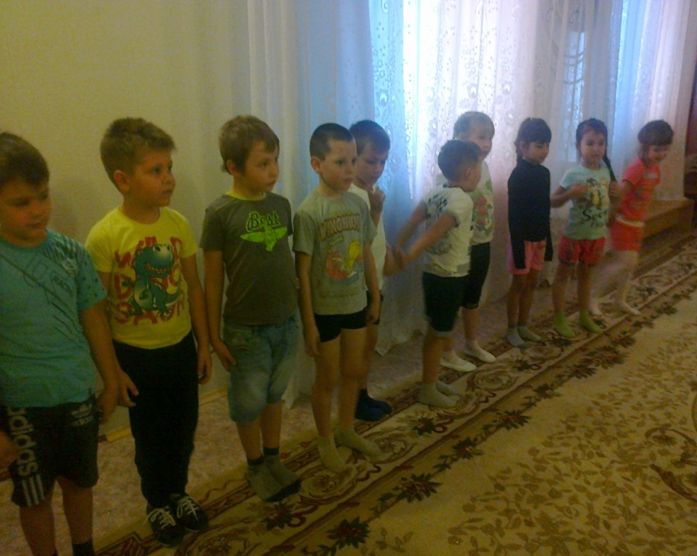

Спортивное развлечение «Да здравствует спорт»

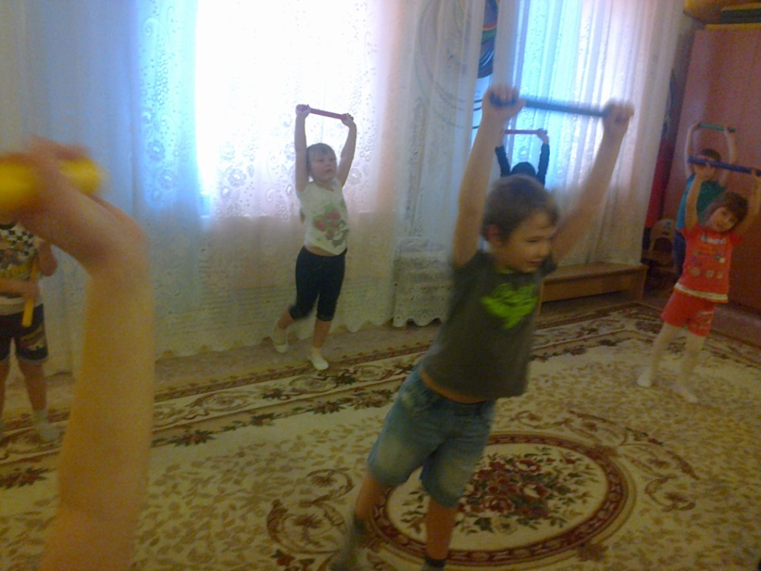

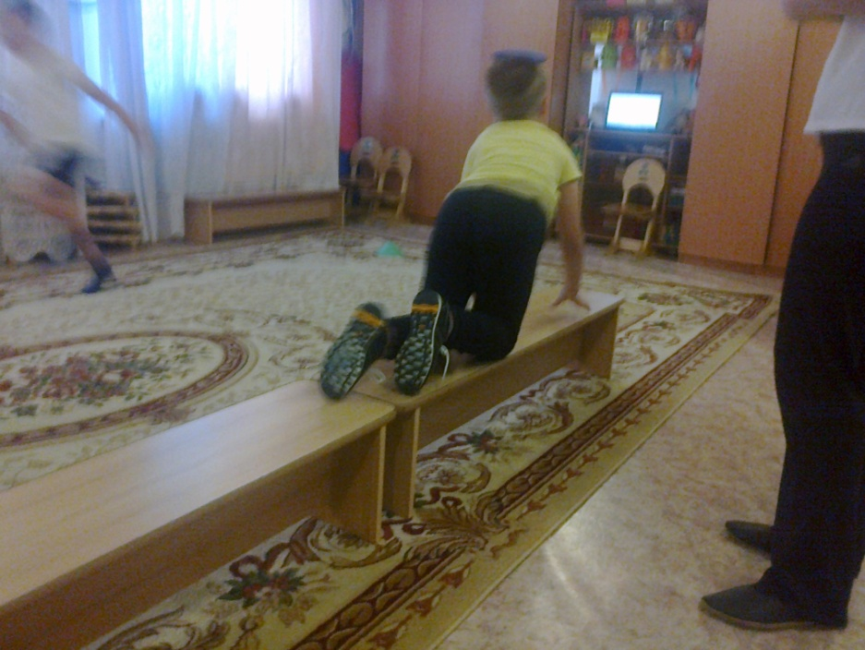

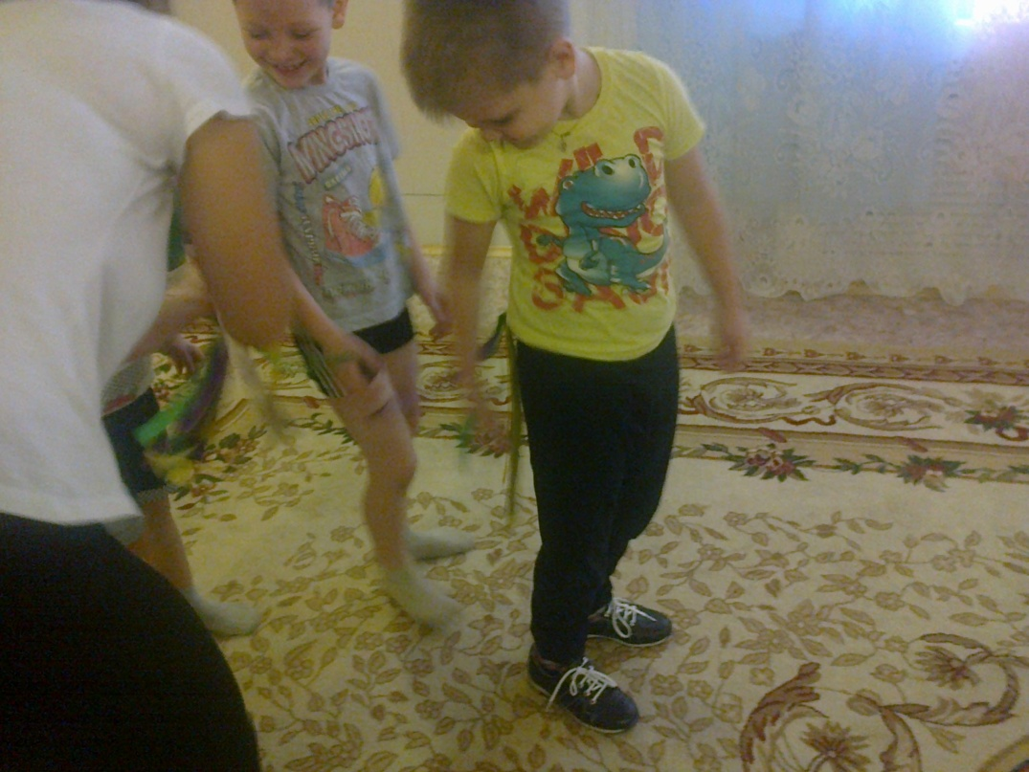

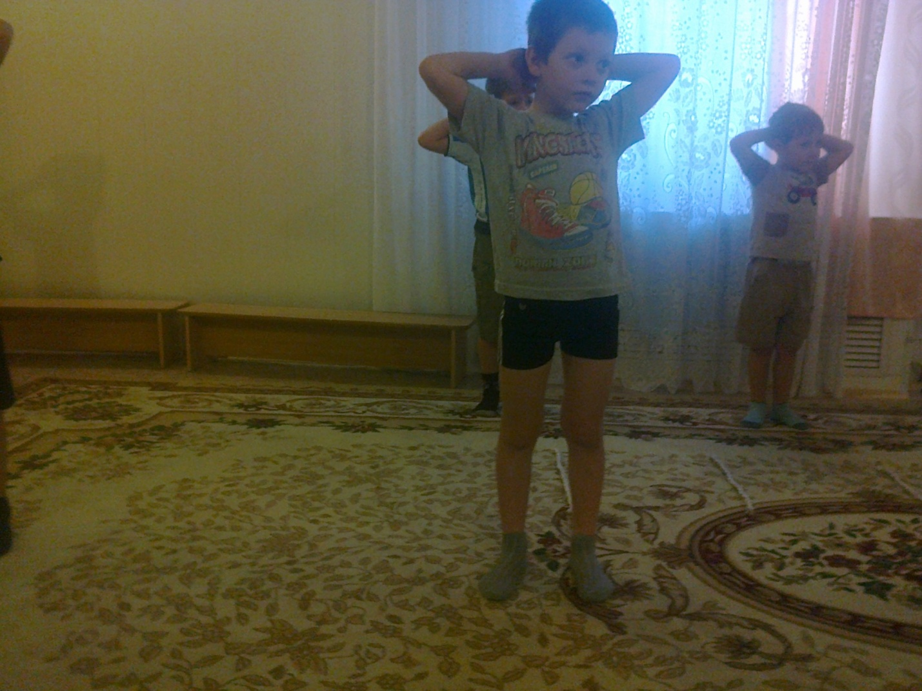

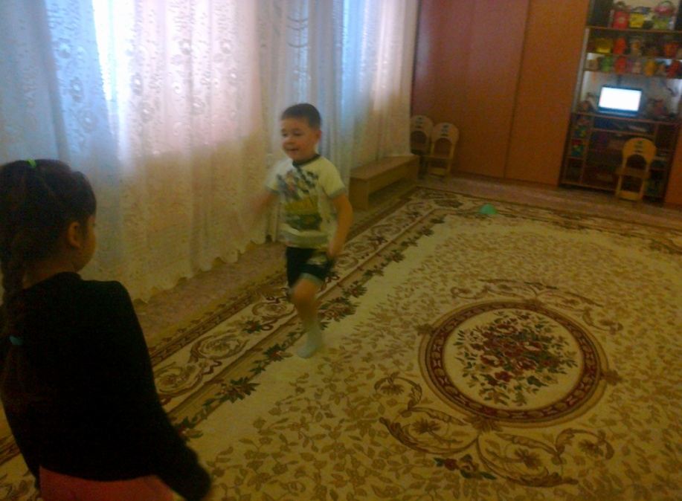

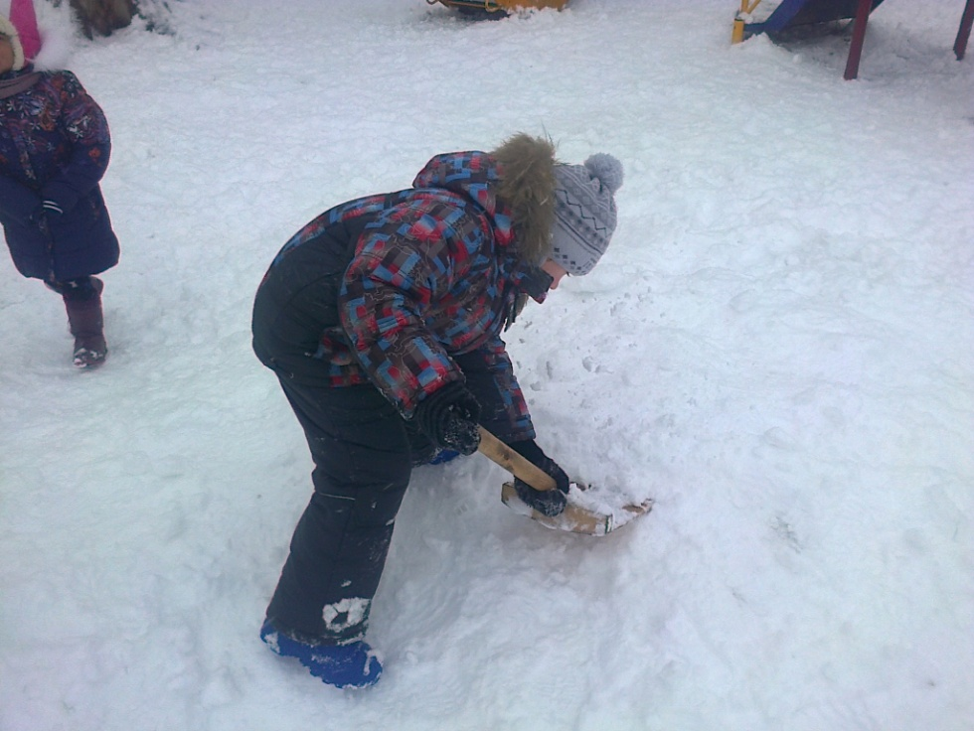

Прогулки на свежем воздухе

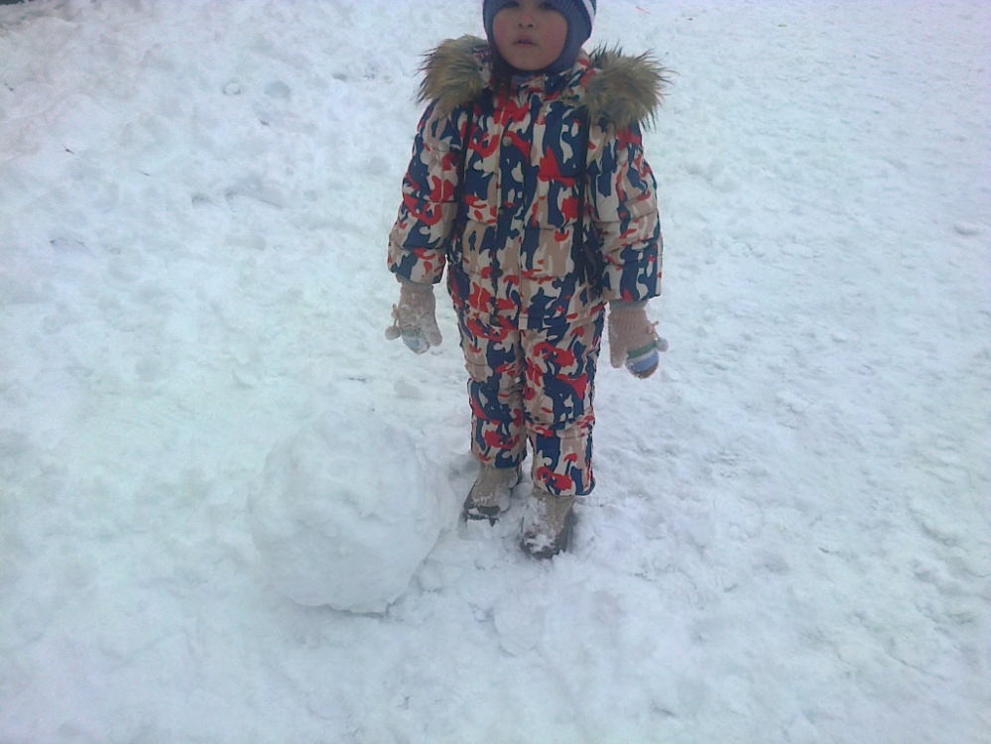

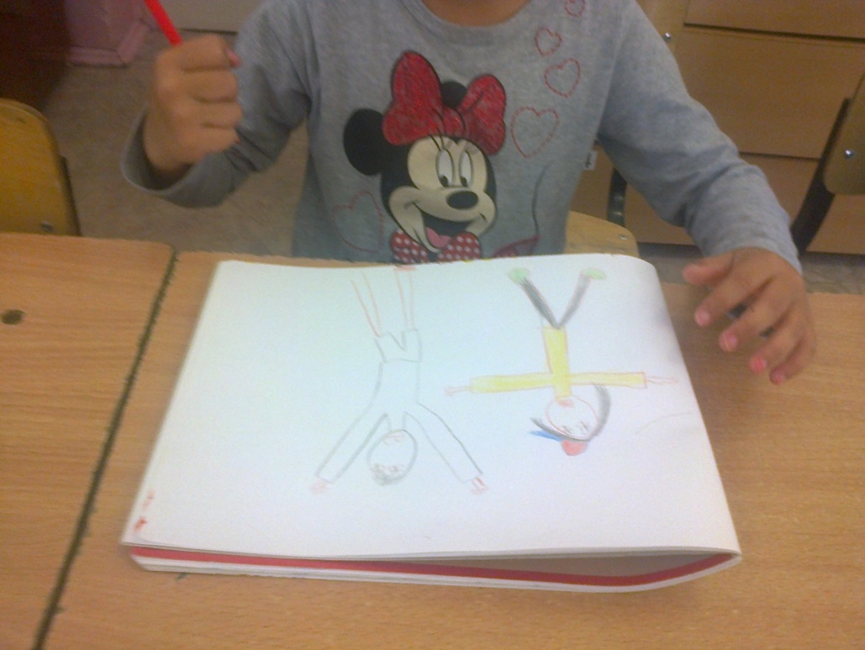

Рисование М»мой любимый вид спорота»

